1. Разница кодов в латинском прописном и строчном написании составляет 32
2. Разница значений кодов в русском прописном и строчном варианте составляет 32

**Зад. 1**

**Словесно-формульное описание:**

1. Ввести с клавиатуры sym
2. Если sym лежит в промежутке от ‘a’ до ‘z’, то пункт 3, иначе пункт 6
3. Присвоить переменной lowercase значение sym – 32
4. Присвоить переменной dif значение uppercase – sym
5. Вывести переменную dif
6. Если sym лежит в промежутке от ‘A’ до ‘Z’, то пункт 7, иначе вывести «неправильный ввод»
7. Присвоить переменной uppercase значение sym – 32
8. Присвоить переменной dif значение uppercase – sym
9. Вывести переменную dif
10. Конец

**ПСЕВДОКОД**

НАЧАЛО

ВВОД sym

ЕСЛИ <sym >= ‘a’ && sym <= ‘z’> ТО <

ПРИСВОИТЬ uppercase = sym – 32

ПРИСВОИТЬ dif = uppercase – sym

ВЫВОД dif >

ИНАЧЕ <

ВЫВОД «неверный ввод»>

КОНЕЦ

**Блок-схема**

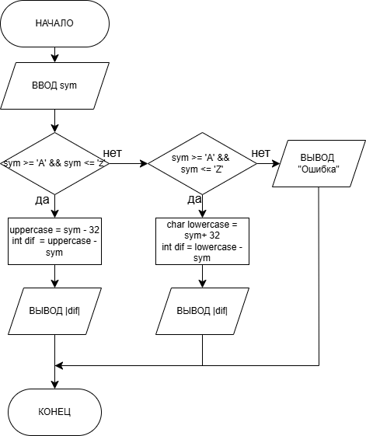

**Зад 2**

**Словесно-формульное описание**

1. Ввести с клавиатуры sym
2. Если sym лежит в промежутке от ‘а’ до ‘я’, то пункт 3, иначе пункт 6
3. Присвоить переменной lowercase значение sym – 32
4. Присвоить переменной dif значение uppercase – sym
5. Вывести переменную dif
6. Если sym лежит в промежутке от ‘А’ до ‘Я’, то пункт 7, иначе вывести «неправильный ввод»
7. Присвоить переменной uppercase значение sym – 32
8. Присвоить переменной dif значение uppercase – sym
9. Вывести переменную dif
10. Конец

**ПСЕВДОКОД**

НАЧАЛО

ВВОД sym

ЕСЛИ <sym >= ‘a’ && sym <= ‘z’> ТО <

ПРИСВОИТЬ uppercase = sym – 32

ПРИСВОИТЬ dif = uppercase – sym

ВЫВОД dif >

ИНАЧЕ <

ЕСЛИ <sym >= ‘А’ && sym <= ‘Я’> ТО <

ПРИСВОИТЬ lowercase = sym + 32

ПРИСВОИТЬ dif = lowercase – sym

ВЫВОД dif> ИНАЧЕ <

ВЫВОД «неверный ввод!»>

>

КОНЕЦ

**Блок-схема**

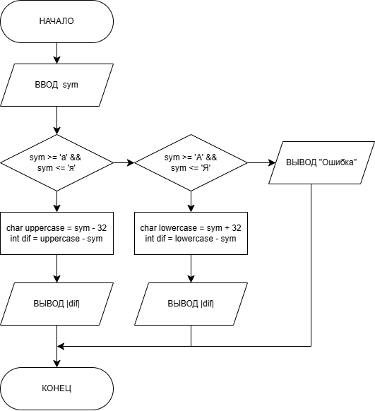

**Зад.3**

**Словесно-формульное описание:**

1. Ввести с клавиатуры значение переменной sym
2. Если sym лежит в интервале от ‘0’ до ‘9’, то пункт 3, иначе вывести «неверный ввод»
3. Вывести код sym
4. Конец

**ПСЕВДОКОД**

НАЧАЛО

ВВОД sym

ЕСЛИ <’9’ >= sym >= ‘0’ > ТО <ВЫВОД код sym> ИНАЧЕ <ВЫВОД «неверный ввод!»>

КОНЕЦ

**Блок-схема**

